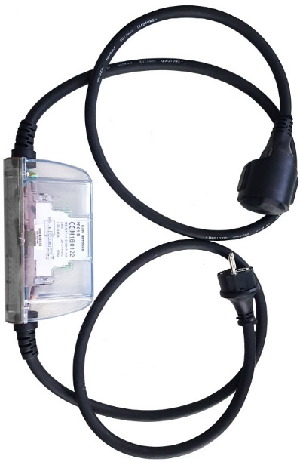

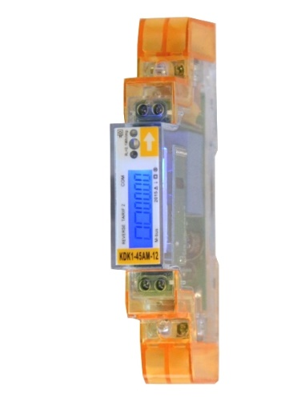

Elektronischer Wechselstrom Zwischensteckerzähler
Ausführung bis 16A. Energiemessung in Bezugs- und Lieferrichtung.
Ausgestattet mit einer Schuko- oder CEE-Steckdose und einer Kupplung.
Hinterleuchtetes Display zur einfachen Ablesung. Abwechselnde Anzeige
von Totale-Wirkenergie, Wirkenergie-Bezug, Wirkenergie-Lieferung,
Momentan-Leistung. Festes und Spritzwassergeschützes gehäuse.
Verbrauchsabhängige LED. Ausgestattet mit einem rückstellbaren Register.
Frei parametrierbare rollierende Anzeige über die Pfeiltaste.
Technische Daten:
Zulassung: MID-Konformität, Eichgültigkeit von 8 Jahren
Strom (I): 16 A
Spannung (U): 230 V
Frequenz: 50 Hz
Schutzart: Kabel IP44; Gehäuse IP 54
Gewicht: 0,9 kg
Maße (BxHxT): 85 x 155 x 50 mm
Kabellänge: 2 x 0,6m
Anzeige: blau hinterleuchtetes LC-Display (frei einstellbar)
Stelligkeit: 5,2-stellig (99999,11)
Leistungsaufnahme: < 2W – 10VA
Arbeitstemperatur: -25° bis +55°C
Max. Leiterquerschnitt: Hauptklemmen 12 mm²
Max. Leiterquerschnitt: Zusatzklemmen 1,5 mm²

Bestellnummern : 460516ZS-PRO-FLEX (LCD mit Schuko-Stecker)
460516ZC-PRO-FLEX (LCD mit CEE-Stecker)

Bezugshinweis: KDK Dornscheidt GmbH
In der Brückenwiese 7 ● 53639 Königswinter
Tel.: 02244 / 919944-0 ● Fax: 02244 / 91994-14
E-Mail: info@kdk-dornscheidt.com
Internet: www.kdk-dornscheidt.de

